至尊姑苏
姑苏岛/下龙/天堂岛/河内/友谊关4日游

第1天｜ 餐：中/晚餐 ｢住宿｣：河内四星
◆南宁 »»» 友谊关 »»»河内
早上于指定地点集合出发前往中国九大名关之一，也是我国目前唯一地处边境仍在使用的古代名关——【友谊关】。 友谊关设关历史最早可以追溯到汉代，历史上曾有“ 雍鸡关”、“界首关”、“镇南关”等关名”1965年更名为友谊关，并沿用至今。这里是中法战争“ 镇南关大捷”和孙中山唯一一次亲自指挥并亲手打响反清第一炮的“镇南关起义”等重大历史事件发生地。后前往越南北方门户重镇【谅山】口岸联检大厅办理出关手续。
抵达后赠送品尝越南酸奶，越南酸奶是各大越南美食攻略里的必吃美食之一，加上榴莲、百香果、椰子、哈密瓜等新鲜水果的口味，着实俘获了不少去越南旅游的游客。越南酸奶味道很纯，甜甜的带有一丝丝酸味。让你百吃不厌，口感就像酸奶界的德芙，丝滑般的享受。口感非常好，而且多种口味可以选择，甜润又清新，裹挟着一股极轻微的酸味，怕酸的人也能吃。尤其适合家庭分享。而且冬天气温低，吃过了火锅等重口味的菜之后，来点酸奶是再惬意不过了。酸奶因为美味又有益，一直是市民们的“心头好”。冷藏吃法比较普遍比较适合大众，口感有点像吃豆腐花。如果在短期吃不完，剩下的就能速冻吃法和冰激凌一样慢慢刨着吃，急冻2-3个小时口感最佳！冷藏温度6-8度为宜。越南酸奶的好味道果然征服了很多人，而好吃的评价也从越来越多的人嘴里流传开来，迅速走红。
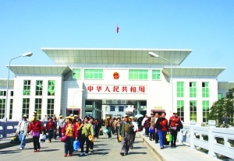 | 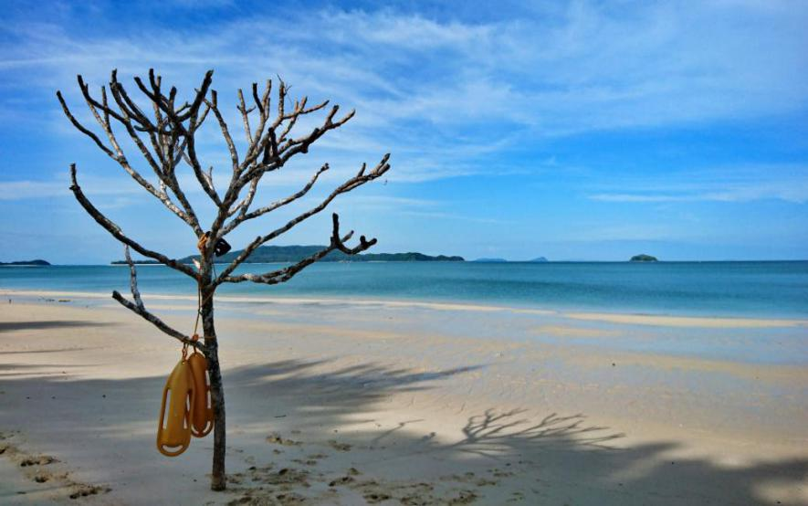

【温馨提示】：
办理出入境手续时间，如果游客多或越南公文问题过关时间长，请耐心等候，过了越南口岸还要办理15公里处检查过关手续，导游办理期间需要排期等候办理相关手续，因口岸附近无等候点，特安排于口岸免税店（芒街：嘉丽商城、越免商城，和平免税商城）等候导游办理通关手。
- 越南段车程较长，沿途一般会有多个休息点（芒街到下龙路上：558服务区、109服务区、南风服务区；下龙到河内路上有：ABC、77休息站）供客人用餐上洗手间方便，由于当地洗手间需要穿过购物店，此购物店不在行程安排之内，请谨慎选择。车购（指越南因当地旅游惯例，旅游团师傅会委托导游在车上介绍和销售一些土特产等购物产品）请谨慎选择，如购买后出现任何问题责任自负。

第2天｜ 餐：早/中/晚 ｢住宿｣：下 龙 当地四星酒
◆河内 »»» 下龙
早餐后前往参观越南河内---【巴亭广场】，1945年越南人民崇敬的领袖胡志明主席就是在此宣读《独立宣言》，宣布越南民主共和国成立。而后参观【胡志明陵】（每年9月-12月上旬为保养期，每周一、周五、越南特殊节假日以及下午，均不对外开放,改成外观），参观越南国家中央政府办公处所【主席府】，【胡志明故居】、【博物馆】以及越南独具一格的古迹，富有传奇色彩的越南皇家古老寺庙【独柱寺】。后前往下龙市，游览【女王跨海缆车】，2017年的下龙湾市区开放了女王跨海缆车是世界上承载最大的缆车，双层的观光缆车能同时乘坐230人，单程5分钟就能到达海对面，缆车塔高达188米，是世界上最高的缆车塔。景区还有越南最高的摩天轮，高达海平面215米，运行一圈需要15-20分钟，超高的观光摩天轮和缆车都能360度无死角观赏下龙湾海湾和市区全景。游客将一起体验越南最高【太阳摩天轮】和世界最大缆车在215米的高空享受，浪漫和激情交织的美景，尽情感受多巴胺与肾上腺素激增的感觉。后乘车前往下龙巡洲岛，巡洲岛是下龙湾的一座土岛。岛上有许多漂亮的两层小楼，错落有致。其中有一幢八角形的貌似不起眼的楼房，掩映在绿树中，这里看似普通，却是胡志明主席生前来下龙湾游览观光时落脚休整度假的地方。返回酒店入住。
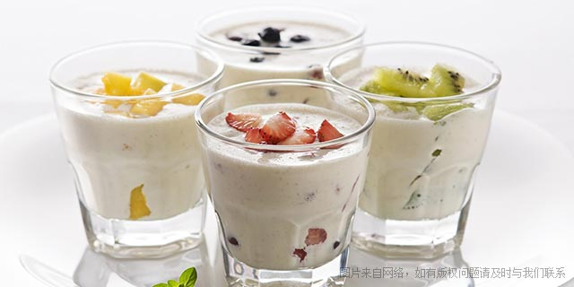 | 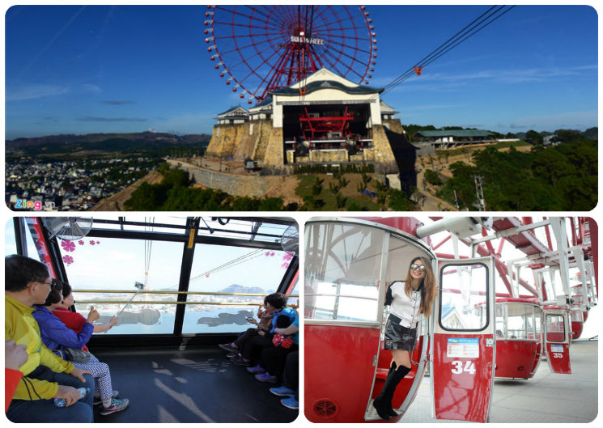
第3天｜ 餐：早/中/晚餐 ｢住宿｣：姑苏岛/云顿码头
◆下龙湾
早餐后前往越南北部唯一一座拥有岛主的私人岛屿“巡州岛”，车览巡州岛度假区及海风光后到巡州岛码头观越南的国粹表演“水上木偶戏（备注：定时免费演出，有时因天气或团队到港时间不巧造成停演或无法观看时不用不另作补偿）”，乘坐越南独具特色的红木船漫游著名电影《007·明日帝国》取景拍摄地、世界八大自然遗产及世界新七大自然奇观之一“海上桂林”【下龙湾】在1500多平方公里的海面上，耸立着3600多座大小不一、千姿百态，被海水侵蚀成壮丽非凡的景观的喀斯特山石，怪屿犹胜普吉岛攀牙湾。登临海岛览溶洞奇观胜境，漫游下龙湾标欣赏志性风景，狼狗石、香炉山、斗鸡石等。从斗鸡石出发游览下龙湾的精华景点之一（迷宫仙境），随着游船观赏一座座的独立仙岩（大拇指山、青蛙山、鹅山）等千姿百态的景色。海面上点点渔舟穿行于山岩之间，如诗如画的美景扑面而来。途中可向海上渔村渔民购买些许鱼、虾、蟹、贝等美味海鲜，游船厨工加工烹饪（提前和渔民询价后再购买，费用自理，厨工加工费另外算），游船上享用船餐，坐在游船上一边欣赏着“海上桂林”美景，一边大快朵颐，一种美妙感觉在您的全身悄悄蔓延。前往越南下龙湾最漂亮的岛屿、最受日韩与欧美游客喜爱景点【Ti Top Island】又名天堂岛，岛上细白的沙滩上可以自由活动。拾级而上登顶极目远眺，一览下龙湾浩瀚的全景。湛蓝的大海被群岛奇峰环绕，翠绿的岛屿又成为大海最美的点缀，一艘艘古帆船穿梭其间，无意间构成一幅流动的山海画卷。游玩过天堂岛后前往【月亮湖】，抵达洞口后换成小木船进入洞内，月亮湖是一个360度皆为垂直绝壁的封闭海湾，空灵幽闭。湖水清澈见底，水平如镜，从上面俯瞰圆如满月，所以称为月亮湖，随后坐船返回码头后下船，随后坐船返回巡州岛，越南有54个民族，每个民族都有自己独具特色的民俗风情，但是大家到越南的时间有限，不能一个一个的去了解，所以之后我们前往越南的少数【民族村】（在这里稍作休息，感受异国文化，大约60分钟），让大家能更加全面的了解越南的民族文化，告别上帝赐于越南最好的礼物---下龙湾，下午前往姑苏岛
碧海蓝天，滩净沙白的天堂不仅在越南中部与南部，北部的【姑苏岛】也有着其独特的魅力！因为姑苏岛一直处于对外国人封闭的状态，2016年8月26日才明文规定对外开放。姑苏岛被越南国家称为绿色玉石，由于开发时间比较晚。岛屿大量保存原始岛屿的样貌。姑苏岛的自然环境造就了丰富的渔业资源，所有的海鲜产品野生无污染。当地家家户户都是以渔业为主，岛上常驻居民较少，以渔业为主要产业。所以对于中国人而言可能她还是个呆在闺中无人识的旅游地点，但对于越南年轻人和旅游爱好者而言此岛并不陌生。前往参观【Cau My石滩】，这里的石头形态多样颜色丰富，构成一幅幅天然生动画卷，很多情侣在这里许下爱的誓言，同时也是摄影爱好者钟爱的地方。【红万海滩Hồng Vàn】来到姑苏岛，你一定被这里的荒芜美丽海滩吸引住了，长长的海滩、白白的沙滩、碧绿澄清的海水，小波浪淡淡像湖水荡漾着，尤其是这里的海水颜色十分美妙，蔚蓝海水面返照日光，构成了非常美丽的景观。【万寨海滩Vàn Chảy 】与其他热闹尘嚣的海滩不同，姑苏岛的海滩宽敞疏落，带来给游客安适与自由空间。区别于红万海滩的大气，呈现姑苏岛特有的小家碧玉宁静的气息。【爱情路】这条路长2公里，沿着海岸两旁是绿油油的杨树林。之所以叫为爱情路是因为在这条路散散步或者骑自行车游览都十分浪漫。在这里，你会听见杨树迎风飒飒地响、海浪的声音、感受森林的绿色、日光的黄色。【胡志明纪念堂】、【天主教堂】【胡志明海滩】长约1.5公里，这也是姑苏岛上最多人的海滩。这里具有白洁沙滩、绿油油的木麻黄树林。这也是岛上观赏日出景象的最美地点。入住姑苏岛或云顿码头。

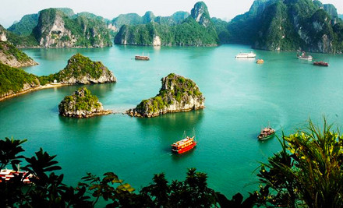 | 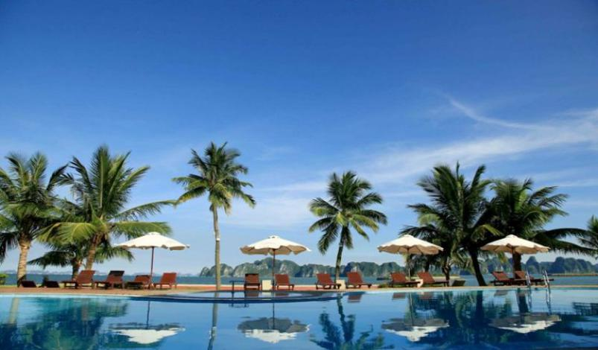

【温馨提示】：
1.如果因为天气（因越南属于热带季风气候、属于台风、暴雨洪涝高发区域、如因台风、暴雨、大雾等不可抗力因素导致不能出游下龙湾,上姑苏岛等海上活动）及个人自身等特殊原因导致客人无法参加某些景点和活动，已经产生的费用不退，敬请谅解。
2、姑苏岛至2016年8月对外开放，岛民基本为原著民只讲越南语，此岛基础设施较原始住宿及饮食条件较一般。

第4天｜ 餐：早/中餐 ｢住宿｣：无
◆姑苏岛»»»芒街 »»» 南宁（210KM，约3H）

早餐后乘车前往【竹林觉心禅院】（参观时间约45分钟）成立于2009年，位于越南广宁省云顿县，是广宁省规模最大的佛教寺庙供奉着观音，佛祖和达摩祖师，香火鼎盛，是越南著名的佛教圣地之一。竹林角心禅院离长滩旅游区很近，背山面海，这里的空间不仅安平、灵而且空气非常新鲜，风景优美。后前往【东兴关口】办证大厅办理出境手续（办证时间视当天情况而定，敬请游客耐心等候），返回南宁结束愉快行程。
【温馨提示】：
1、办理出境手续时间，如果游客多或越南公文问题过关时间长，请耐心等候，因口岸附近无等候点，特安排于口岸免税店等候导游办理通关手续。
2、乘坐动车或飞机在南宁当天离团的游客为确保能赶上返程交通，建议预定21：00点以后的返程交通。
———◆◆◆接待标准◆◆◆————
住 宿 | 越南段四星酒店参考：河内妇女、公安部10号或同级酒店；  下龙广场、黄金、珍珠或同级酒店；  姑苏岛双标间：泰霞、俊武、姑苏酒店或同级  (行程中用房以安排两人间为标准，在不影响房数的情况下夫妻可以安排一间，若出现自然单间时，我社尽量安排三人间或拼房，如酒店无三人间，我社有权采取拆夫妻或加床处理，若客人要求开单间，需要补交单人房差500元/人）
用 餐 | 行程用餐：3早5正+1越南特色海鲜火锅餐，酒店含早餐，正餐25元/人（团队餐为围桌形式，不含酒水，餐厅可根据实际每桌用餐人数酌情增加或减少菜量）；  温馨提示：  1. 越南当地旅游餐厅跟国内餐厅稍有区别，根据餐桌大小一般可分为6-8人一桌，具体以实际安排为准！  2. 由于早餐费用与房费不可拆分，若由于客人自身原因或不可抗力因素导致不用早餐的，无早餐费退还！
交 通 | 越南段旅游空调5-45座（确保每人一正座）特别赠送口岸往往返电瓶车
门 票 | 均只含景点首道大门票，不含景点第二门票及其他消费；  备注：行程内所有赠送景点/旅游项目，如为游客主动放弃游览或因天气原因造成无法游览的费用不退。
购 物 | （七七店等途中休息店、景区以及餐厅自设商场除外，另外当地导游会在车上介绍越南特色旅游商品，进行一定的车购，客人可根据自己需要自愿购买）  备注说明：  1. 行程中途经的休息站、加油站、公共卫生间等地停留仅供休息和方便之用，游客购物为个人自主行为，游客因购物产生的纠纷与旅行社无关。  2. 对景区内设立的商店、路店，请游客三思、如需购买或食用敬请谨慎，不做进店范畴。如自行购买商品如出现质量问题，旅行社不承担任何责任，敬请知晓。  3. 公园、博物馆、展览馆、体验馆、制作工场附设商品销售为景区设施，仅供了解当地特色文化之用，游客购物为个人自主行为，游客因购物产生的纠纷与旅行社无关，敬请知晓。
导 服 | 国内段领队服务、越南当地中文导游服务 ；
保 险 | 含旅行社责任险，不含境外人身意外险（建议游客自行购买）；
儿 童  费 用 | 0-2岁:460元/人(含签证，导服，车位费）  2-11岁（含11岁）：1699元/人（含半餐、门票、车位费、导服）  11岁以上同成人价1999元人 （含餐、门票、车位费、房费、导服）
费用不含 | 1、全程单房差500元/人；  2、个人消费及其他费用  3、签证费260元/人  3、行程之外自费项目或所产生的个人费用（如电话、洗衣、饮料等、个人伤病医疗费等）；不可抗力因素所产生的额外费用等。
签 证  须 知 | 1、行程团队所做签证为ADS签证，需整团出境，整团入境，办落地签，请至少提前4个工作日以上，将护照首页清晰复印件以扫描或传真的方式发给我社。  2、出境时请参团游客务必随身携带随身携带护照原件和2张两寸白底免冠近期彩照。  3、如果有港澳台客人请随身带好回乡证、台胞证（证件在有效期内）；外籍客人需要准备2次以上进出中国（大陆）的签证。  如因客人自身原因导致拒签，由客人承担由此产生的损失费，包括机票和地接费用等，我社会退还团费中未产生的费用。若客人自备签证或是外籍人士（包括港、澳、台；港澳台同胞出团时需备有回乡证和台胞证），请检查好护照有效期及签证有效期；如因护照或签证问题不能如期出发或不能进入目的地国家，其责任与我司无关，不便之处敬请谅解!
报 名  须 知 | 1、70岁以上长者需有家属陪同并签署免责书（保险不保，需与客人说明）；75岁以上老人（含75岁），越南地接社不予接待，敬请知晓！  2、护照有效期需要有6个月以上，并且至少有三张以上空白签证页！  3、因客人自动放弃游览所有景点或用餐（含出发前3个工作日内临时退团的客人），团款（含签证和小费）一律不退，请特别说明！  4、因越南属于热带季风气候、属于台风、暴雨洪涝高发区域、如在未出境之前收到台风预警，旅行社会告知客人天气状况，由客人自由选择是否出境，但已经产生的费用（如：办证费，车费，餐费等费用由客人自行承担），如出境之后因台风、暴雨以及因越南海事部门禁航等不可抗力导致不能出海游览下龙湾、上姑苏岛等海上活动，旅行社会协助处理更改行程或者让客人选择自由活动，由此产生的费用由客人自理，或因天气原因额外增加的费用（如滞留需增加的食宿与交通等费用）需客人自理，敬请游客须知！  5、此为跟团旅游团队行程，在旅游期间如客人擅自、强行离团或不参加行程内的某项团队活动（含酒店、用餐、景点等），其未产生的所有费用一概不退还。发生此类情况一切后果请客人自行承担，客人离团期间的一切行为与旅行社无关，敬请游客须知！  6、特别声明：行程中“天堂岛、巡州岛、和 水上木偶戏”、月亮湖、迷宫线路、欧美线路、均为我社特别赠送项目，如刮台风等天气影响或游客自己或身体原因不参与游览，不退任何费用
温 馨  提 示 | 旅游须知：  - 越南货币单位为越南盾，越南币按汇率约为3000盾兑换1元人民币，由于当地货币汇率不稳定，具体汇率以实际兑换汇率为准；游客根据自己需要可与越南导游兑换少量越南盾，一般来说在下龙旅游区人民币也是流通的。  (2)越南北部为亚热带季风气候，冬天气温10—20°C，夏天气温28—36°C，越北气温较广西南部地区上浮动2度左右；因此衣着以轻便、凉爽、舒适的衣着为主，晚间天气较凉，可穿长袖衣。  (3)越南目前公路多是二级路，车程限速40—60KM/小时。由于车程较长，因此沿途一般会安排1—2个休息点供游客上洗手间方便和途中休息，由于当地洗手间需要穿过商店，此类商店非旅行社安排行程之内购物店，如游客在商店中购买东西跟旅行社无关，敬请知晓。  (4) 因地区经济发展差异，越南的当地三星级酒店相对于国内广西城市中同等级酒店一稍差个等级，敬请客人谅解！请客人入住后检查下酒店设施，如有问题马上跟领队反映以便及时处理；另外越南当地三星酒店无三人间，如拼不上房请游客自补房差。  (5)越南境内使用电压为220伏特，插头以三脚方插及两脚扁插为主；由于越南目前基础设施建设均未臻完善，电力供应不足，用电高峰期间时有停电困扰，虽现阶段各酒店一般都自备有发电机自行发电但也常不足，敬请谅解！  (6)越南时间比中国北京时间慢一小时；另行程里的时间仅供参考具体以当时游览时间为准；  (7)晚间离开酒店外出时或自由活动期间, 要告知导游或领队。游客应当选择自身能够控制风险的范围内活动并且结伴而行注意安全，避免单独到僻静地方，遵守当地法律法规。离开酒店请带上酒店名片，以备迷路时使用。  (8)出外期间，尽量少带贵重物品。护照、钱财应寄存在酒店的保险箱内或随身携带，请勿放在房内或存放在旅行大巴士上。  (9)参加旅行团是集体活动应遵守集合时间，配合领队和导游的工作，请勿擅自离队，否则责任自负。在越南旅游期间勿谈政治，中国政府严禁中国游客在境外参与赌博和一切违反犯罪活动；  (10)在参观河内胡志明陵墓时，出于对先人以及国家领袖尊重的要求，请注意着装。男士裤子、女士裙子需长过膝盖，方能入内，勿戴帽及墨镜、照相机、摄影机、手机入内。  (11) 胡志明陵每年9月-12月上旬为保养期，每周一、周五、越南特殊节假日以及下午，均不对外开放；主席府（含胡志明故居、高脚屋）与博物馆逢周一和周五下午不对外开放；升龙皇城逢周一不开放。  (12)越南人对3这个数字比较敏感，去景点拍照时，忌讳三人合影，不能用打火机连续给三个人点烟，当地人认为不吉利。另外在越南是忌讳用手随意触摸别人的头部，包括小孩。  (13)前往越南可携带移动电话，如开通国际长途，并可使用。您也可以在口岸或越南当地购买越南GSM移动电话卡（如：Vinaphone、Mobifone、Viettel）可打长途电话或上网，具体资费可咨询越南当地导游。  (14)境外拨国内：００＋８６＋电话号码；国际区号：越南代码：0084+（无零）区号+电话号码；中国驻越南大使馆：（使馆总机）0084-4-38453736，（24小时值班手机）：0084-903441338  (15)南越有付小费习惯，可给予酒店的服务人员每次约5000--10000盾，如放在房间床头、行李小费、泰山岛独木舟等。  (16) 未经检疫的动、植物和水果不能携带出入境，大件越南红木工艺品等不能携带入境；  (17) 边境地区毒品以及走私严重，进出口岸海关期间不要替陌生人看管东西或携带东西出入境，以免带来不必要的麻烦。  (18) 因人力不可抗拒因素（如战争、交通事故、自然灾害、政府行为）产生的费用由客人自理。  (19) 赠送项目如因客人自愿放弃或因天气、政策性闭馆、设备检查、场地征用、临时停演、单位包场等不可抗因素或当天游览时间紧张导致不能赠送的，无费用退还；  (20) 因为游客最了解自身的身体情况，如孕妇、心脏病患者、高龄者、幼龄者等或不适宜剧烈运动之疾病患者，不适合参加水上项目或不适合游客个人体质之其他剧烈、刺激性的活动。如游客隐瞒个人疾病或坚持参加任何水上活动（如：快艇），而引发意外发生，则游客本身必须自行承担一切责任和后果。  (21) 本线路价格为团队行程综合旅游报价，持有任何优惠证件的游客均不再享受景区门票的优惠政策。  (22)出入境过关时间视当天口岸人流情况而定，平日约40-90分钟左右，请耐心等待。  旅游争议：  (1)旅行社在不减少行程及景点的条件下（全团签字同意），可自行适当调整行程及景点游览顺序；  (2)因人力不可抗拒因素造成团队滞留等情况而因此产生的费用由客人自理，我社可协助解决；  (3)游客在当地如有不满意之处，请立即告知我社以及中国领队，所有问题在当地处理；为了保证我们的服务质量同时也为了保障旅游者的利益，请您认真填写当地（特别是越南）导游所发的旅游反馈表，一旦出现旅游质量问题，我社将依据反馈表进行裁定！  注意事项：  ①旅游者在旅游期间，应当遵守社会公共秩序和社会公德，尊重当地的风俗习惯、文化传统和宗教信仰，爱护旅游资源，保护生态环境，遵守旅游文明行为规范。  ②在旅游活动中或者在解决纠纷时，不得损害当地居民的合法权益，不得干扰他人的旅游活动，不得损害旅游经营者和旅游从业人员的合法权益.  ③旅游者在旅游途中如国家政府对重大突发事件暂时限制旅游活动的措施以及有关部门、机构或者旅游经营者采取的安全防范和应急处理措施，应予以配合。旅游者违反和不配合的，依法承担相应的法律责任。

